1. Qual a sua definição para Banco de Dados?

É uma coleção de dados relacionados, organizada e armazenada de forma a possibilitar uma fácil manipulação.

1. Qual o propósito geral de um Banco de Dados?

Armazenar informações e permitir ao usuário o acesso e manipulação destas informações

1. Qual o principal componente de software de um Banco de Dados? E qual é sua função geral?

O principal componente de Software do BD, é o sistema gerenciador de BD( SGBD) que é uma camada situada entre os dados e o usuário final, na qual coordenada as interações do usuário com o BD, a função primordial do SGBD é isolar os usuários do BD dos detalhes do nível de Hardware, da mesma forma que as linguagens de programação de alto nível protegem os programadores dos detalhes de nível de hardware.

Todas as solicitações CRUD ao BD são tratadas pelo SGBD

Sendo assim o SGBD é o componente de Sofware mais importante, porém não é o único.

1. Quais são os possíveis usuários de um Banco de Dados? Comente sobre eles.

Programadores de aplicações: São responsáveis por criar softwares que interagem com bancos de dados, por meio de comandos sql.

Usuários finais: Usuários finais acessam o BD por meio dos softwares criados pelo programador.

Interfaces SQL ou de formulários.

Administrador de Banco de dados (DBA): É o gerente de dados, deve entender a necessidade da empresa em relação aos dados que se tem.

1. Faça um paralelo entre “Sistema de Arquivos x Sistema de Banco de Dados”, considerando as características vistas em aula.

Sistema de arquivos usa dados separados e isolados, os dados são separados em diversos arquivos.

SGBD tem os dados armazenados em um único local, que é o banco de dados.

Em sistema de arquivos um dado pode facilmente ser duplicada por operar com arquivos isolados uns dos outros, já em SGBD os dados são armazenados em um mesmo local o que reduz grandemente as chances desses dados serem duplicados.

Os programas de dependência de arquivos, devem conter o arquivo com a extensão correta, se não o programa deve ser reformulado.

Os BD não necessitam incluir a extensão do arquivo, devem conter apenas uma definição de cada dado.

Sistemas de arquivos tem estruturas de dados próprias, e os sistemas que interagem com esse sistema devem estar vinculados nessa estrutura.

Um SGBD gerencia a estrutura, automatizando o trabalho de adicionar novos sistemas. O SGBD converte os dados para o uso de cada programa.

1. quais as possíveis maneiras de se manter a consistência de um Banco de Dados? Comente sobre elas.

Aplicação que garante que os dados gravados estão sendo gravados corretamente.

Pelo SGBD que avalia os dados recebidos conforme regras de integridade.

Pelo próprio processo de construção de software.

1. Cite algumas vantagens de se utilizar um Banco de Dados.

Compartilhamento de dados: As aplicações compartilham esse mesmo banco de dados.

Controle de redundância: os dados se encontram em somente um arquivo.

Integridade dos dados: Regras de atualização dos dados, que verificam a consistência do mesmo.

Segurança: O DBA pode criar regras sempre que algum dado restrito ou de regra de negocio vigente é acessado.

1. Quais são os níveis de arquitetura de um banco de dados? Comente sobre eles.

Nível interno ou físico: Trata como os dados são fisicamente armazenados, o mais próximo do nível de hardware. Especifica como os campos armazenados estão representados, e em que sequencia física estão os registros armazenados.

Nível externo ou logico do usuário: O mais próximo do usuário, se preocupa como os dados são vistos pelos usuários. Tem uma sublinguagem de dados embutidas, como operações de cálculo, condicionais etc. Uma delas é o SQL.

Nível conceitual: É um nível de simulação entre os dois outros níveis. Visão da comunidade de usuários, ou seja, preocupado com todos os tipos de usuários, diferentemente do nível externo que se preocupa com usuários particulares. No esquema conceitual não existe detalhes de armazenamento e acesso, é a visão do conteúdo total do BD

1. O que representa a visão externa de um banco de dados?
2. Qual a diferença entre a única visão conceitual do banco de dados e uma visão externa, com relação ao conteúdo do banco de dados?

Visão conceitual se deve a visão do todo do SGBD, enquanto visão externa a usuário final particular.

Define a correspondência entre visão externa especifica e a visão conceitual.

11) Por que em um banco de dados normalmente são criadas várias visões externas distintas?

O que é um modelo? – É a representação abstrata e simplificada de um sistema real, com a qual se pode explicar ou testar o seu comportamento, em seu todo ou em partes.

Exemplo de um modelo no cotidiano: considere um anúncio em um jornal que tenha uma foto da maquete de um apartamento.

O Modelo não é o objeto real, mas algo que o representa, com maior ou menor fidelidade.

Modelo de dados.

Modelo de dados, como um modelo qualquer, é um veículo para descrever a realidade, com maior ou menor fidelidade.

É uma coleção de conceitos que podem ser usados para descrever um conjunto de dados e operações para manipular esses dados, ou pode ser também, uma descrição dos tipos de informações que estão armazenados no BD.

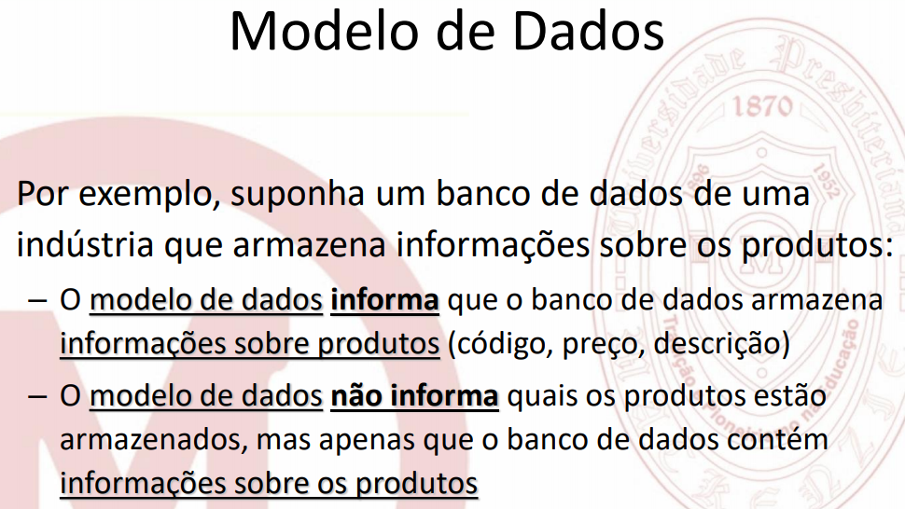

Os modelos de dados podem ser:

Modelo conceitual: Ex. Modelo entidade- Relacionamento.

Modelo lógico: Ex. Modelo relacional.

**Modelo conceitual:**

É uma descrição do BD de forma independente da implementação em SGBD. Uma abstração.

Registra que dados podem aparecer no banco de dados, e não como estão armazenados no SGBD. Como um metadados.

**Modelo conceitual é um modelo de dados abstrato que descreve a estrutura de um banco de dados de forma independente de um SGBD particular**

**A** técnica mais difundida de modelagem conceitual é o MER – Modelo Entidade Relacionamento.

**Modelo lógico:**

O modelo lógico é uma descrição de um BD no nível de abstração visto pelo usuário do SGBD.

O modelo lógico é dependente do tipo particular de SGBD que está sendo utilizado.

**Modelo lógico é um modelo de dados que descreve a estrutura de um banco de dados conforme vista pelo usuário do SGBD**

O modelo logico de um BD relacional, deve definir quais as tabelas que o banco contém e, para cada tabela, quais os nomes das colunas (atributos).

**MER – Modelo Entidade- Relacionamento** é um modelo conceitual que tem por objetivo obter uma descrição abstrata, independente da implementação dos dados que serão armazenados no BD.

O MER baseia-se em representar os dados do mundo real, através da definição de entidades e o relacionamento entre essas entidades.

Pode ser representado graficamente através das informações modeladas.

Uma entidade representa um conjunto de elementos do mundo real, ex:

- um conjunto Aluno representando todos os alunos

– um conjunto Empresa representando inúmeras empresas

– um conjunto Cliente representando todos os clientes

Cada entidade é identificada por características individuais definidas através de atributos.

Ex:

– A entidade “Pessoa” pode ser caracterizada através dos atributos Nome, CPF, Sexo, Idade.

As entidades se relacionam através dos **relacionamentos.**

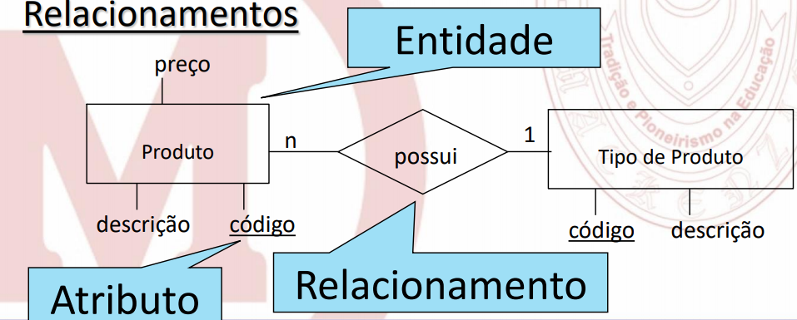  
O MER é um modelo de dados de alto nível, cujos conceitos forma projetados para estar o mais próximo possível da visão que o usuário tem dos dados, não se preocupando em representar como estes dados estarão armazenados.

Construtores básicos do MER:

* Entidade
* Atributo
* Relacionamento

Uma entidade é uma representação abstrata de um objeto do mundo real, de um ser, de uma coisa, de um organismo social, ex: Funcionário, material, departamento.

Um conjunto de objetos com características semelhantes formam uma entidade, tal como funcionários formam a entidade funcionário.

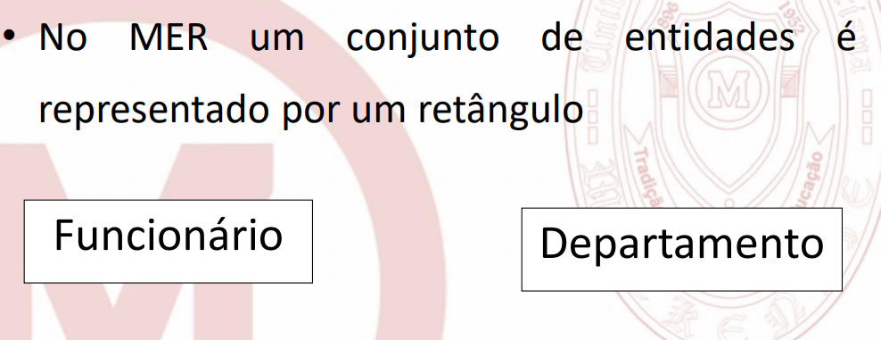

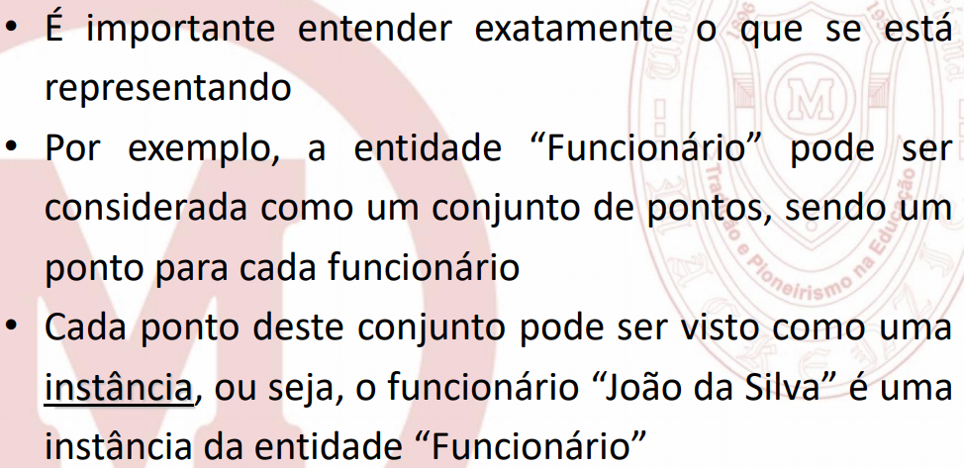

Ou seja, caso seja necessário referir-se a um objeto particular de uma entidade, determinado funcionário por ex, fala-se em:

Instancia da entidade, ou ocorrência da entidade.

Guarda-se informações associadas a essa entidade, sobre o objeto dessa entidade.

Ex: Funcionario, pode armazenar nome, endereço, cargo, sexo, data de nascimento etc.

Essas informações são atributos da entidade.

Os atributos são propriedades características de cada entidade.

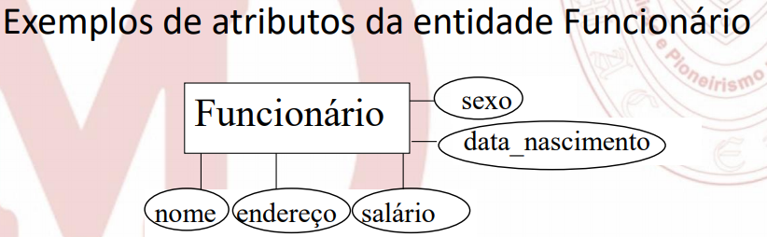

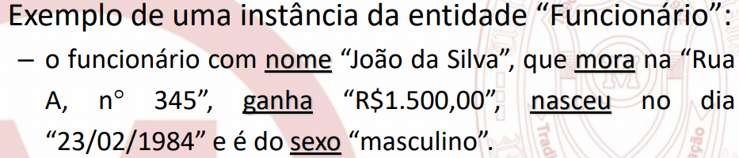

Os principais atributos são:

- Simples ou compostos

- Monovalorados ou Multivalorados

Atributo simples: Não é dividido em partes assim como no diagrama do funcionário acima

Atributo composto: É quando o atributo é dividido em partes, ex: o atributo composto nome, pode ser estruturado em prenome, nomeint e sobrenome.

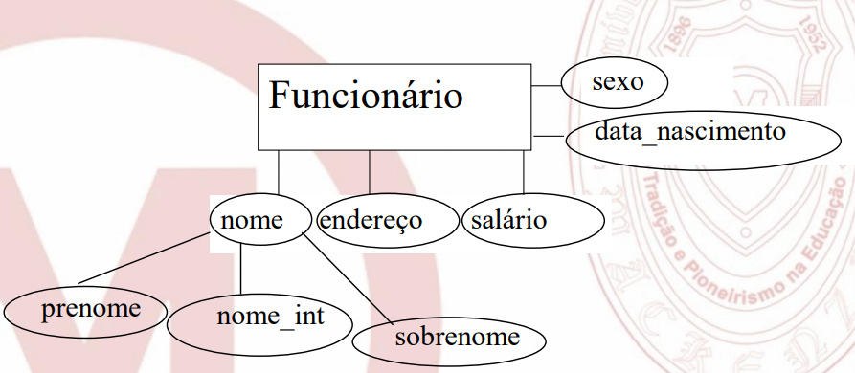

O uso de atributos compostos é uma boa escolha quando o usuário desejar se referir ao atributo como um todo em certas ocasiões (por exemplo, nome completo do funcionário) e somente à parte dele em outras (sobrenome, por exemplo).

Atributo monovalorado: é quando a instância de um determinado atributo possui somente um valor para uma entidade particular

• Exemplo: os atributos CPF, altura, data de nascimento e sexo possuem apenas um valor para uma entidade particular Funcionário, assim como no primeiro diagrama.

Atributo multivalorado: é quando a instância de um determinado atributo possui um conjunto de valores para cada entidade que caracteriza

• Exemplo: um atributo telefone da entidade “Funcionário” poderia ter vários valores para uma mesma entidade particular.

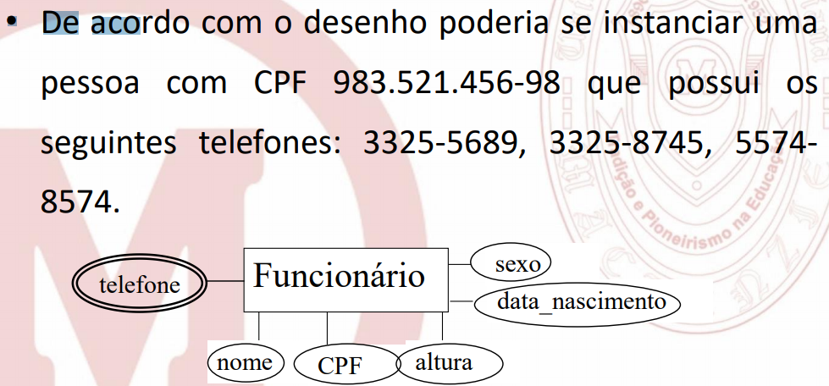

Não existe uma simbologia universal para indicar-se um “atributo multivalorado” É comum utilizar-se uma linha dupla na elipse que circunda o atributo multivalorado.

Em alguns casos, é possível determinar a quantidade de ocorrências de valores dos atributos.

•. Quando isso acontece e essa quantidade é pequena, pode-se instanciar essa quantidade de atributos como monovalorados.

Ou seja, no exemplo anterior, poderia ser criado os atributos monovalorados telefone1, telefone2 e telefone3, substituindo, assim, o atributo multivalorado telefone.

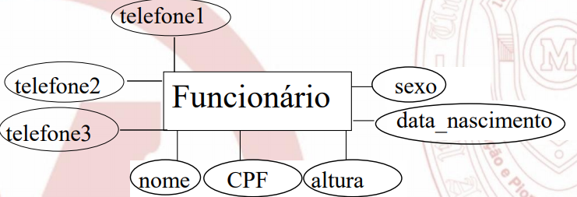

**Chave primaria:**

É o atributo que consegue identificar uma única entidade dentro do conjunto de entidades.

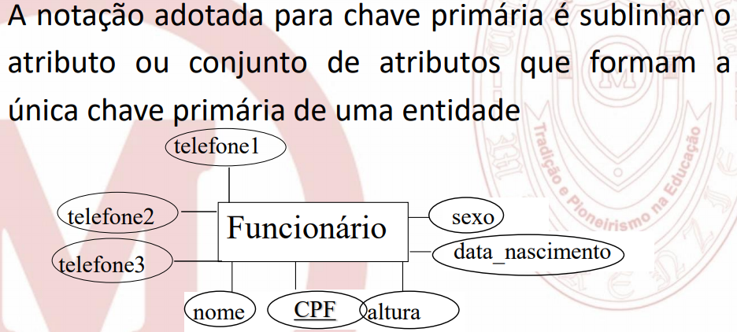

**Esta representação da entidade “Funcionário” diz que o atributo CPF é a chave primária da entidade, já que o CPF identifica unicamente cada funcionário.**

**Relacionamento é a associação das entidades no mundo real**

• O relacionamento é representado no MER através de um losango

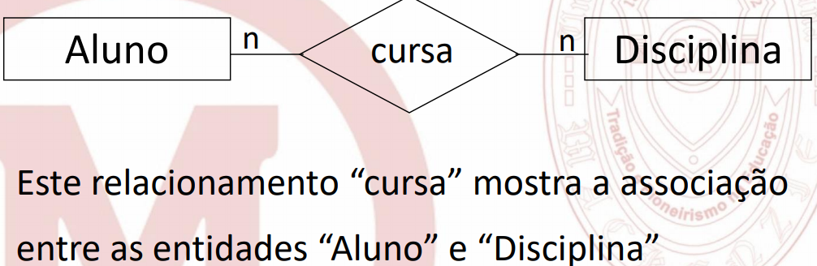

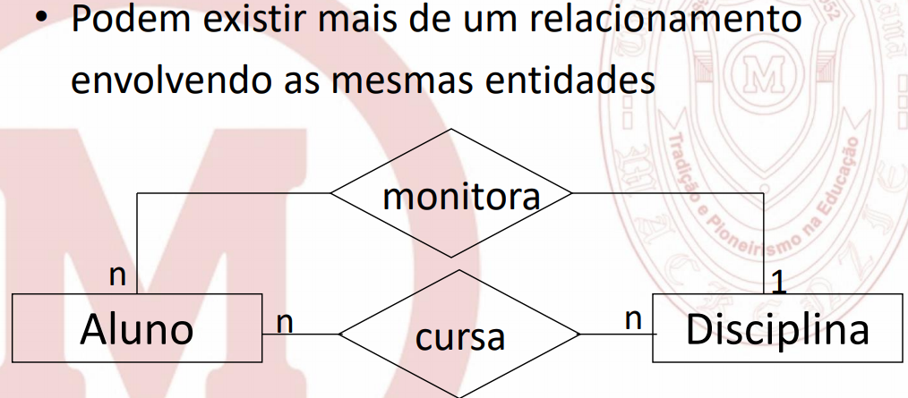

Papéis nos relacionamentos

– cada entidade que participa de um relacionamento tem um papel no relacionamento

– a indicação de cada papel no MER é opcional, embora cada papel sempre exista

– a indicação de cada papel deve ser feita sempre que possa existir ambigüidade na interpretação do relacionamento

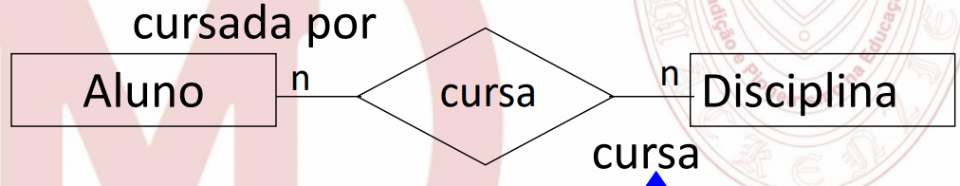

Graus dos relacionamentos:

– É o número de entidades envolvidas naquele relacionamento

• Relacionamento binário: envolve 2 entidades

• Relacionamento ternário: envolve 3 entidades

Se houver 2 entidades envolvidas no relacionamento, ou seja, se o grau do relacionamento for binário, as cardinalidades podem ser:

• N:N – muitos para muitos

• 1:N – um para muitos

• 1:1 – um para um

**Relacionamento Ternário** é quando um relacionamento envolve 3 entidades simultaneamente

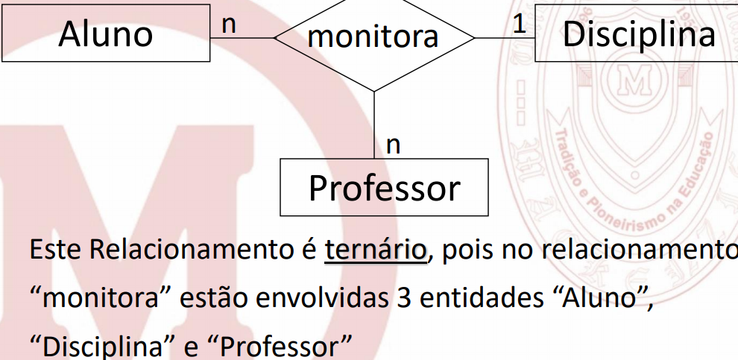

Como determinar as cardinalidades de um relacionamento ternário?

* Dado um “Professor” e uma “Disciplina”, pode existir mais de um aluno monitor (N)
* Dado uma “Disciplina” e um “Aluno”, diversos professores podem ser responsáveis (N)
* Dado um “Professor” e um “Aluno”, existe exatamente uma disciplina que esse aluno monitora (1)

• Cardinalidades possíveis para relacionamentos ternários:

– 1:1:1

– 1:1:N

– 1: N: N

– N: N: N

A informação que é representada por um relacionamento ternário não pode ser obtida apenas dos relacionamentos binários

**Auto-Relacionamento**

É quando uma mesma entidade desempenha mais de um papel num mesmo relacionamento

•. Ou seja, quando uma mesma entidade se relaciona com ela mesma

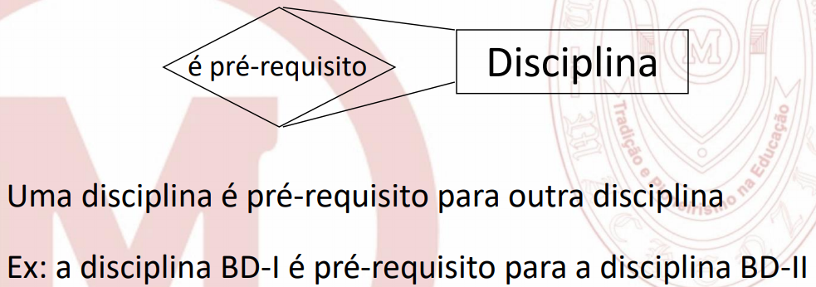

Ex: Uma pessoa se casa com outra pessoa, ou seja, uma pessoa é o marido e a outra pessoa é a esposa; Um empregado supervisiona outro empregado, ou seja, um empregado é o chefe e o outro empregado é o subordinado

**Atributos de Relacionamento**

• Entidades são descritas através dos seus atributos, ou seja, uma entidade sem atributos não tem sentido existir.

• Já os relacionamentos podem existir mesmo que não tenham atributos próprios.

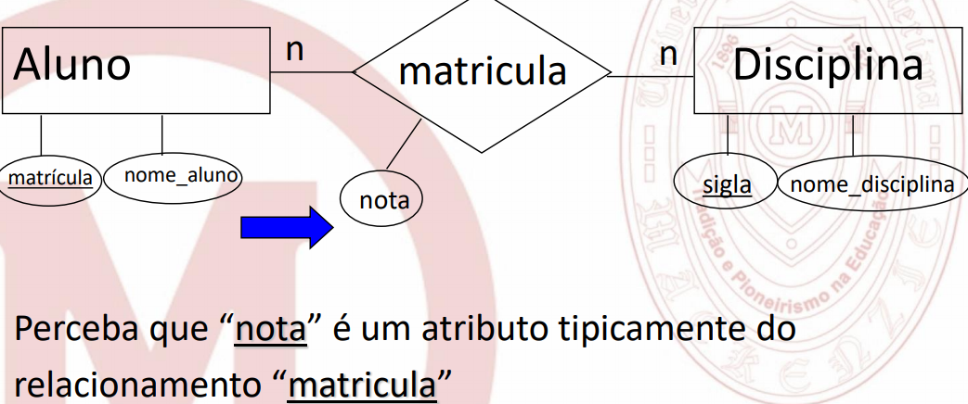

Se “nota” fosse um atributo da entidade “Aluno”, cada aluno teria apenas uma “nota” para qualquer “Disciplina”.

Se “nota” fosse um atributo da entidade “Disciplina”, todos os alunos matriculados numa “Disciplina” teriam a mesma “nota”.

Entidade Fraca

Dizer que uma entidade é fraca para um relacionamento significa dizer que ela só existe se a entidade a que ela está associada existir

• Uma entidade fraca é representada por um retângulo com linha dupla e a linha do relacionamento que chega até ela tem uma seta

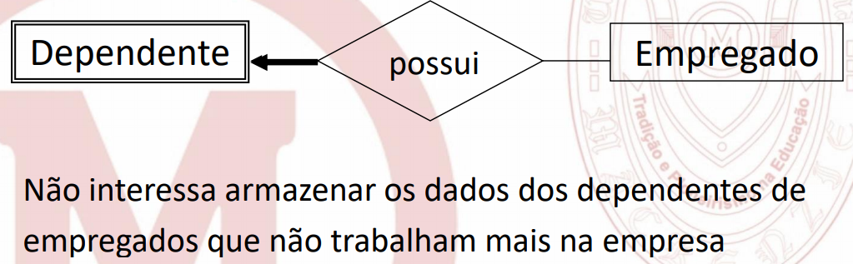

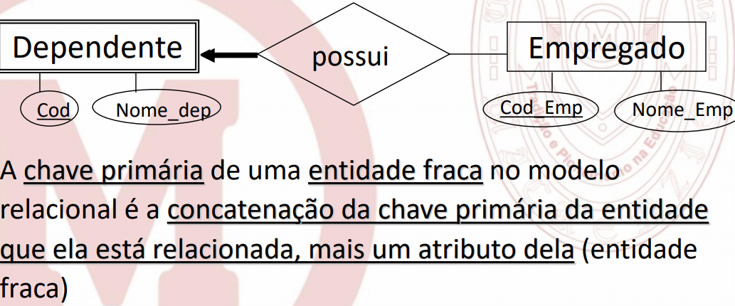

**Multiplicidade**

A multiplicidade é identificada por um par de números entre parênteses, onde o primeiro indica um limite mínimo e o direito indica um limite máximo de ocorrências da entidade em questão

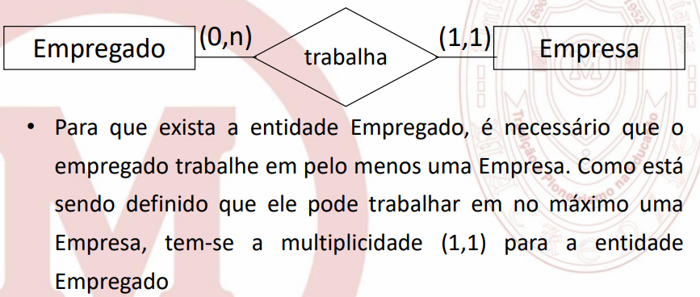

O limite mínimo de empresa é 1, pois a empresa existe sem o empregado e o máximo é 1, pois cada empregado pode trabalhar em uma empresa. E empresa existe sem empregado, então o mínimo de empregado é 0, e o máximo é n, pois cada empresa pode ter n empregados.

**Generalização / Especialização**

Além de relacionamentos e atributos, propriedades podem ser atribuídas a entidades através do conceito de generalização/especialização

• Através deste conceito é possível atribuir propriedades particulares a um subconjunto das ocorrências (especializadas) de uma entidade genérica

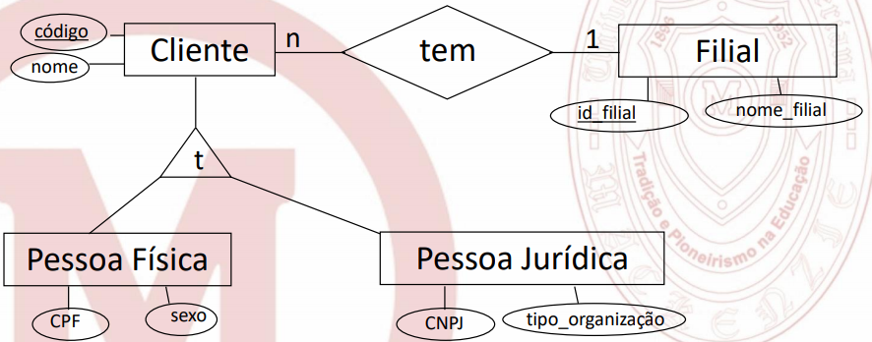

A generalização/especialização mostrada anteriormente expressa que a entidade Cliente é dividida em dois subconjuntos: as entidades Pessoa Física e Pessoa Jurídica, cada uma com propriedades próprias

Associada ao conceito de generalização/especialização está a ideia de herança de propriedades.

• Herdar propriedades significa que cada ocorrência da entidade especializada possui, além de suas próprias propriedades (atributos, relacionamentos e generalizações/especializações), também as propriedades da entidade genérica correspondente.

No exemplo, a entidade Pessoa Física possui, além de seus atributos particulares, CPF e sexo, também todas as propriedades da entidade genérica Cliente correspondente • Ou seja, os atributos nome e código, a chave primária (atributo código), bem como o relacionamento “tem” com a entidade Filial.

A generalização/especialização pode ser classificada em dois tipos: – total ou parcial, de acordo com a obrigatoriedade ou não de cada ocorrência da entidade genérica corresponder a uma ocorrência da entidade especializada

Em uma generalização/especialização total, para cada ocorrência da entidade genérica correspondente existe sempre uma ocorrência em uma das entidades especializadas • Esse é o caso do exemplo dado, no qual toda ocorrência da entidade Cliente corresponde uma ocorrência em uma das duas especializações • Esse tipo de generalização/especialização é simbolizado por um “t”, onde todo Cliente é ou uma Pessoa Física ou Pessoa Jurídica

Em uma generalização/especialização parcial, nem toda ocorrência da entidade genérica possui uma ocorrência correspondente em uma entidade especializada • No exemplo a seguir, nem toda entidade genérica Funcionário possui uma entidade correspondente em uma das duas entidades especializadas (nem todo funcionário é motorista ou secretária) • Este tipo de generalização/especialização é simbolizado por um “p”

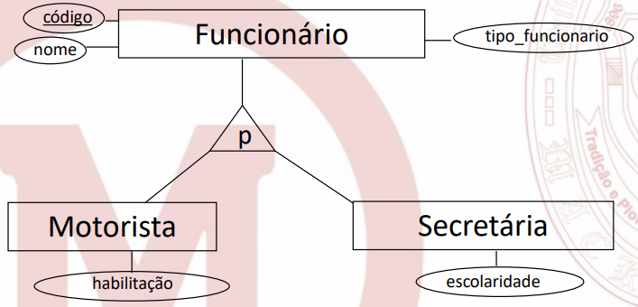

Usualmente, quando há uma especialização parcial, na entidade genérica (no caso Funcionário) aparece um atributo que identifica o tipo de ocorrência da entidade genérica (no exemplo, trata-se do atributo “tipo de funcionário”) • Este atributo não é necessário no caso de generalização/especialização total, já que a presença da ocorrência correspondente a entidade genérica em uma de suas especializações é suficiente para identificar o tipo da entidade.

Uma entidade pode ser especializada em qualquer número de entidades, inclusive em uma única • Se no exemplo anterior apenas os motoristas possuíssem propriedades particulares, haveria apenas uma entidade especializada, a de motoristas

Além disso, não há limite no número de níveis hierárquicos da generalização/especialização • Uma entidade especializada em uma generalização/especialização pode, por sua vez, ser entidade genérica em uma outra generalização/especialização • No exemplo a seguir aparecem múltiplos níveis de generalização/especialização

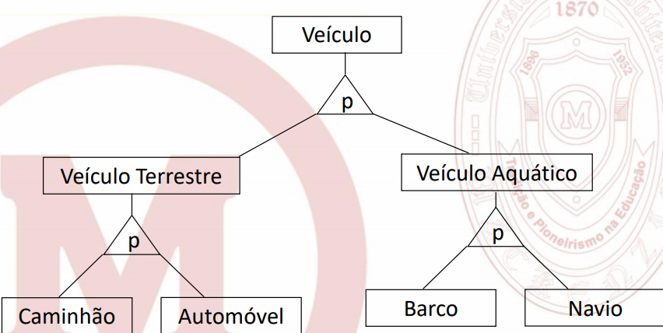

Cada entidade especializada herda o identificador de sua entidade genérica • Portanto, não faz sentido definir identificador para entidades especializadas • Além disso, somente pode haver uma entidade genérica em cada hierarquia de generalização/especialização • O exemplo a seguir mostra uma hierarquia proibida pela restrição acima

**Modelo relacional**

Uma das principais vantagens do Modelo Relacional foi ele ter se baseado em um ramo da matemática que é, simultaneamente, simples e poderoso – a Teoria dos Conjuntos

A estrutura de dados utilizada no Modelo Relacional é a relação • Relação pode ser definida como uma tabela constituída por linhas e colunas, onde: – linhas representam os registros ou instâncias da relação – colunas (ou campos) representam os atributos da relação.

Uma relação é uma estrutura bidimensional que obedece a um esquema determinado e possui zero ou mais instâncias • O esquema de uma relação é constituído por um ou mais atributos que traduzem o tipo de dados a ser armazenado • Cada instância de uma relação é chamada de tupla.

A estrutura fundamental do Modelo Relacional é a relação • Cada atributo está associado a um tipo de dados, de acordo com o tipo de informação que irá armazenar.

O domínio de um atributo corresponde aos valores admissíveis para esse atributo – por exemplo: valores inteiros >= 0; Sexo = {'M', 'F'}.

**Restrições de Integridade**

• **Integridade de entidade**:

– Cada linha da tabela deve ser identificada unicamente, ou seja, cada tabela deve ter uma chave primária

• **Integridade de domínio** – O valor de um atributo deve obedecer ao tipo de dados e às restrições de valores admitidos por este atributo.

**Integridade referencial:** – O valor do atributo que constitui a chave estrangeira de uma tabela deve estar também presente na chave primária da tabela que referencia, ou então, com valor igual a NULL

– A integridade referencial tem por objetivo manter os dados sincronizados entre tabelas que estejam relacionadas

O mapeamento do MER para o Modelo Relacional é um procedimento executado em 6 passos consecutivos:

1. Mapeamento de todas as entidades “regulares”

cada entidade regular é mapeada como uma relação que envolve todos os seus atributos simples e monovalorados, mais a sua chave primária

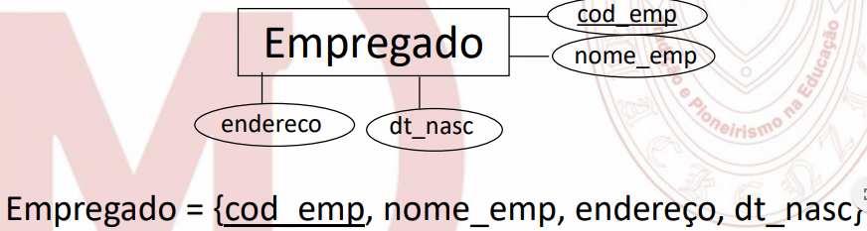

1. Mapeamento de todas as entidades “fracas”

cada entidade fraca é mapeada como uma relação que envolve todos os seus atributos simples e monovalorados – a chave primária é a concatenação de sua chave primária, mais a chave primária da entidade a qual está relacionada

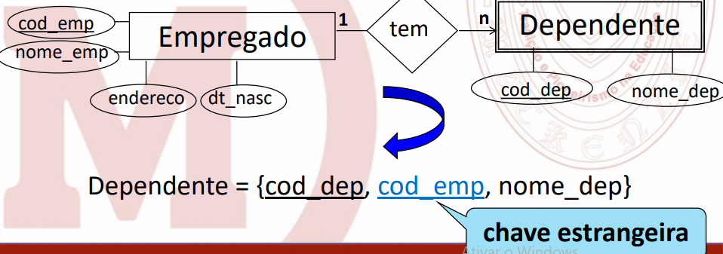

1. Mapeamento de todos os relacionamentos binários de cardinalidade 1:1 20 Mapeamento do MER para o Modelo Relacional

Relacionamentos binários de cardinalidade 1:1 não são mapeados como novas relações – caso tenham atributos, eles são acrescentados a uma das relações que mapeia a entidade envolvida neste relacionamento – essa mesma relação recebe a chave primária da outra relação que mapeia a outra entidade envolvida no relacionamento, ou seja, ela recebe a chave estrangeira.

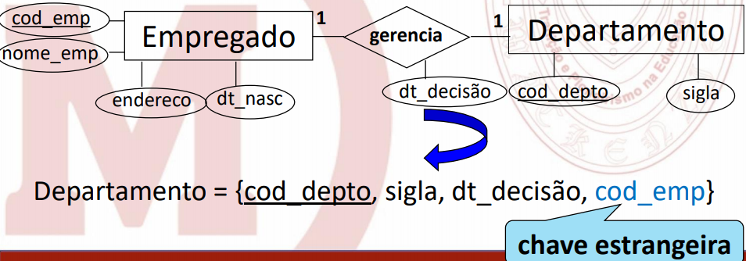

1. Mapeamento de todos os relacionamentos binários de cardinalidade 1:N

Relacionamentos binários de cardinalidade 1:N não são mapeados como novas relações – caso tenha atributos, eles são acrescentados à relação que mapeia a entidade de cardinalidade N envolvida neste relacionamento – essa mesma relação recebe a chave primária da outra relação que mapeia a outra entidade (cardinalidade 1) envolvida no relacionamento, ou seja, ela recebe a chave estrangeira

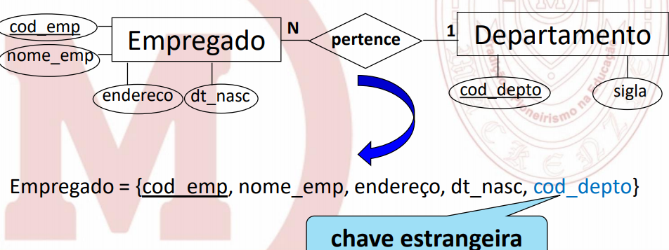

1. Mapeamento de todos os relacionamentos binários de cardinalidade N:N

Relacionamentos binários de cardinalidade N:N são mapeados como novas relações que envolvem todos os atributos do relacionamento – a chave primária é a concatenação das chaves primárias das entidades envolvidas no relacionamento, e cada integrante da chave primária também é chave estrangeira

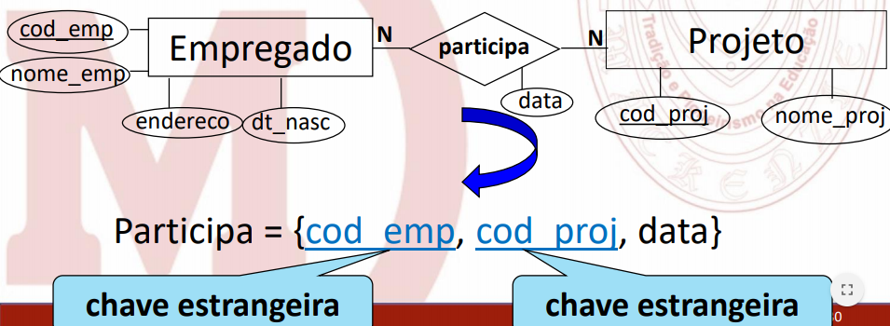

1. Mapeamento de todos os relacionamentos de grau >=3 (ternários, quaternários, etc.)

No mapeamento de relacionamentos com grau >= 3, sempre considera-se que tenham cardinalidade N:N:N – então, esses relacionamentos são mapeados como novas relações que envolvem todos os atributos do relacionamento – a chave primária é a concatenação das chaves primárias de todas as entidades envolvidas no relacionamento, e cada integrante da chave primária também é chave estrangeira

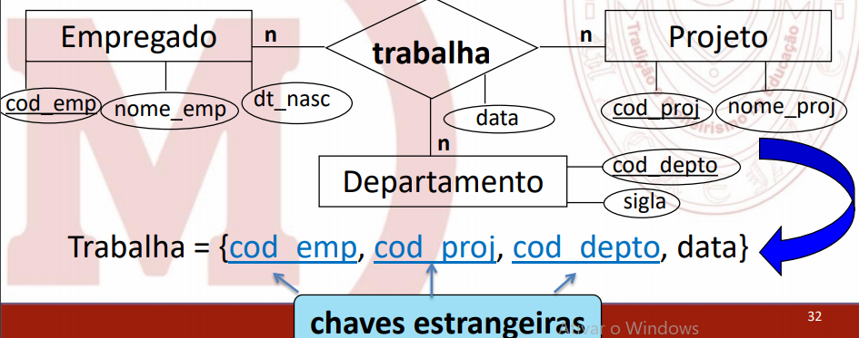

**Mapeamento do MER para o modelo relacional**

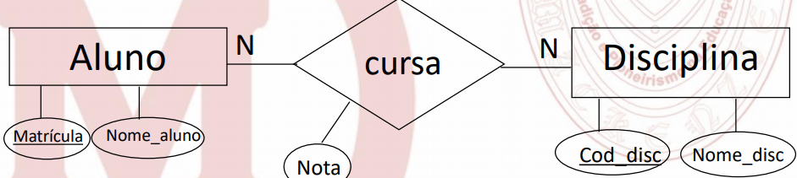

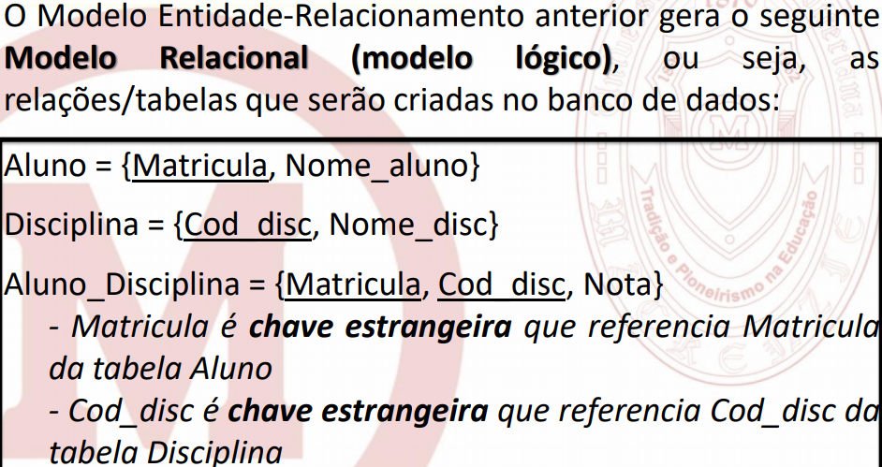

**Mapeamento de atributos compostos**

• O mapeamento dos atributos compostos para o modelo relacional consiste em colocar os atributos elementares (que formam o atributo composto) na relação mapeada, e não o atributo composto

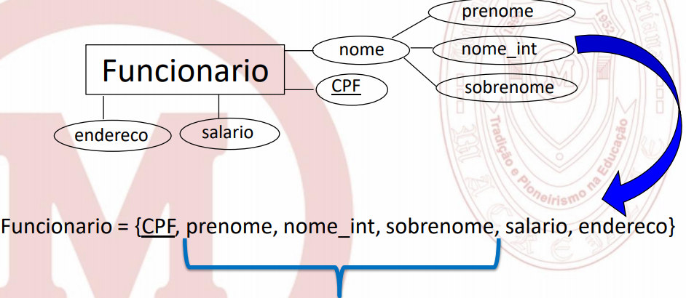

**Mapeamento de atributos multivalorados**

• Existem 2 formas de mapear atributos multivalorados para o modelo relacional:

– 1a forma: essa forma de mapeamento não leva em conta conhecimento adicional sobre o atributo que está sendo mapeado. Então, para cada atributo multivalorado cria-se uma nova relação, que tem como chave primária a concatenação da chave primária da relação já existente (que também é chave estrangeira), onde o atributo multivalorado se encontra, mais o atributo multivalorado tomado como um atributo monovalorado.

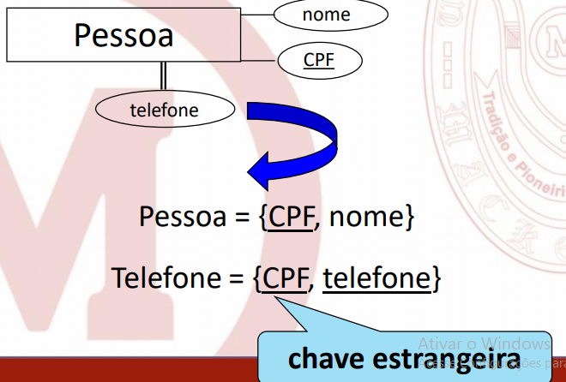

**– 2a Forma:** Essa forma de mapeamento leva em conta conhecimento adicional sobre o atributo multivalorado que está sendo mapeado. Em alguns casos, é possível determinar a quantidade de ocorrências de valores nos atributos. Quando isso acontece e essa quantidade é pequena, pode-se instanciar essa quantidade de atributos como monovalorados na mesma relação que mapeia a entidade onde esse atributo se encontra

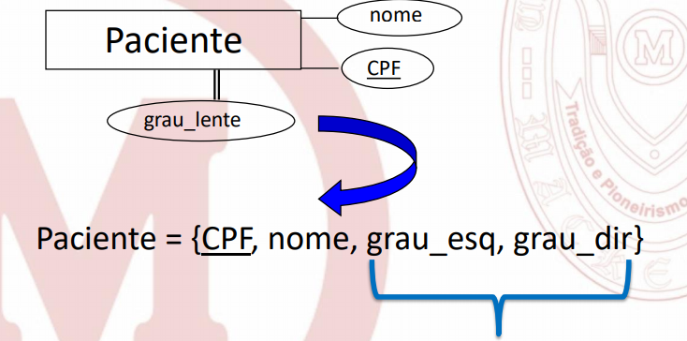

**Mapeamento de Generalização/Especialização**

• Existem 2 formas de mapear uma abstração de generalização/especialização:

– 1a Forma: nessa forma de mapeamento cria-se uma única relação que tem a chave primária da entidade genérica, os atributos da entidade genérica, os atributos das entidades especializadas (esses atributos devem ser definidos como opcionais, já que somente terão valores quando a linha for referente à entidade especializada em questão), e um atributo indicando o tipo da especialização (caso a entidade genérica não tenha ainda)

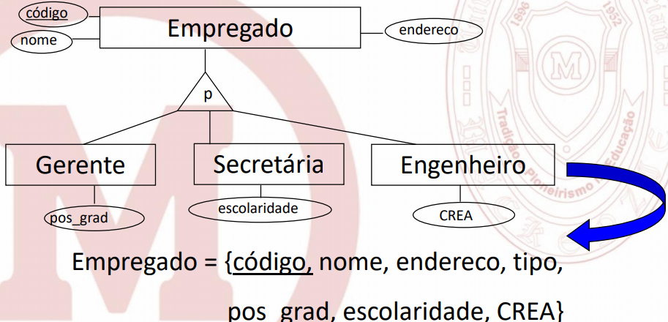

Na outra forma, é só atribuir a chave primaria da generalização nas entidades filhas:

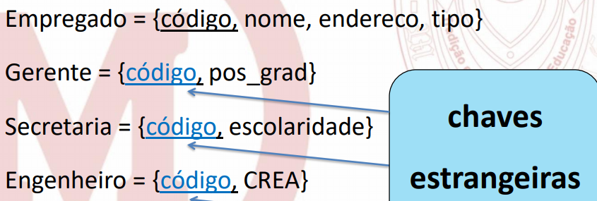

Normalização:

<https://moodle.mackenzie.br/moodle/pluginfile.php/220871/mod_resource/content/1/07_BD_Normalizacao.pdf>